 ТЕМА: Найпростіші оптичні прилади

Оптичні прилади – прилади, будова яких ґрунтується на законах поширення світла або на використанні властивостей світла. До них, наприклад, належать: фотоапарат, телескоп, мікроскоп, лазер, кінопроектор, діаскоп, лорнета, лупа, відеокамера, монокль, окуляр, перископ, проектор, бінокль.

*Кутом зору* називають кут, який утворюють промені, що виходять із крайніх точок предмета і проходять через оптичний центр ока.

[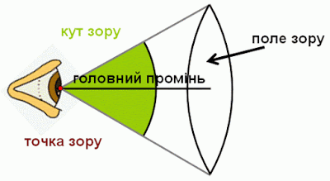](https://1.bp.blogspot.com/-LYX6h0FIHsE/XXD97oEI9eI/AAAAAAAAGa0/XQ9sY0wydmwHZgkSw12jRZ1XR9MNmGbygCLcBGAs/s1600/05.gif)

*Граничний кут зору* – це найменший кут зору, за якого людина ще розрізняє дві точки роздільно, приблизно дорівнює 1/60 градуса.

Для збільшення кута зору використовують оптичні прилади.

[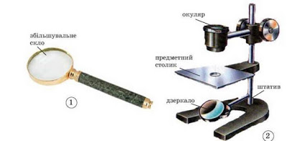](https://1.bp.blogspot.com/-L3ohO-zOTSc/XXD9taiOKKI/AAAAAAAAGaw/Wh8I5EMHQqMXjsYNBBHDz99540WXXHMIwCLcBGAs/s1600/image027_11.jpg)

За своїм призначенням оптичні прилади можна поділити на дві великі групи:

[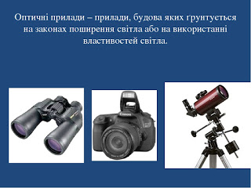](https://1.bp.blogspot.com/-KI-3NTnu7Ks/XXD8h9WOz1I/AAAAAAAAGak/jXqev382QHYdywpDu391DpxfvK4K8TSagCLcBGAs/s1600/002.jpg)*Прилади для розглядання дуже дрібних предметів* (лупа, мікроскоп), що надають можливість “збільшити” предмети спостереження.

*Прилади для розглядання віддалених об’єктів* (зорова труба, бінокль, телескоп). Ці предмети “наближають” предмети спостереження.

Лупа – це короткофокусна збиральна лінза

[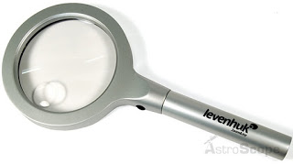](https://1.bp.blogspot.com/-7v0EC55yWxU/XXD8ULh6q4I/AAAAAAAAGac/-OugKZRwB0oxGEj2EWb69OBU3y0pHAWlgCLcBGAs/s1600/u_files_store_3_59243.jpg)

для розглядання дрібних предметів. Її фокусна відстань – від 1 см до 15 см. Збільшення, яке можна одержати за допомогою лупи, залежить від її оптичної сили. Розрахунки показують, що це збільшення дорівнює відношенню відстані найкращого зору до фокусної відстані лупи. Подібно до лупи діють і окуляри (короткофокусні збиральні лінзи, взяті в оправу) мікроскопа, телескопа, бінокля та інших оптичних приладів. Окуляр будь-якого оптичного приладу завжди розміщують поблизу ока.

Мікроскоп використовують, коли треба

[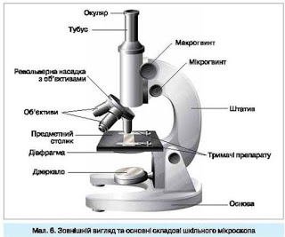](https://1.bp.blogspot.com/-9JgXZxjlapI/XXD8F01KJFI/AAAAAAAAGaU/X887vcmJolwjafG1u7s7-B2lCd_bKk_0ACLcBGAs/s1600/bio-6kl-kostikov-ukr-25.jpg)

розглянути дуже дрібні предмети. Основними оптичними частинами мікроскопа є об’єктив і окуляр – дві збиральні лінзи, дія кожної з яких є самостійною. За допомогою об’єктива створюють збільшене та дійсне зображення, яке розглядають за допомогою окуляра. Мікроскоп дає уявне, обернене, збільшене зображення малих об’єктів. Зображення предмета, отримане за допомогою об’єктива та окуляра, є оберненим, тому в зорових трубах між об’єктивом і окуляром розміщують додаткову лінзу або оборотну призму, яка “перевертає” зображення і робить його прямим. Мікроскопи використовують в науці, техніці, криміналістиці, медицині. Потужний об’єктив може давати збільшення до 100 разів, окуляр же дає збільшення не більш ніж у 20 разів. Отже, найкращий оптичний мікроскоп може давати збільшення до 100*20 = 2000.

Телескоп – це прилад (зорова труба),

[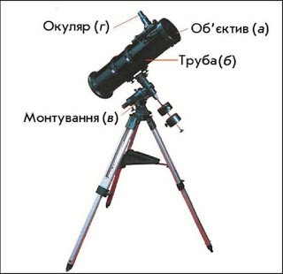](https://1.bp.blogspot.com/-CIAXu_UTfVw/XXD76JuN3CI/AAAAAAAAGaM/x2Nj2k1RaMIfNeTD4g2itcqndUHy0u0EQCLcBGAs/s1600/image087.jpg)

призначений для спостереження за небесними тілами. Він дозволяє розрізняти близькі світні точки та спостерігати дуже далекі світні об’єкти. Його, як і мікроскоп, можна зробити з двох лінз. Лінза, наближена до ока,- окуляр, а друга – об’єктив. Призначення окуляра в телескопі та мікроскопі практично однакове. “Роль” об’єктива в телескопі “протилежна” ролі об’єктива в мікроскопі. Якщо збільшення мікроскопа зростає зі збільшенням оптичної сили об’єктива (зі зменшенням фокусної відстані), то телескоп, навпаки, “наближає” предмет тим сильніше, чим більше фокусна відстань об’єктива.

Розрахунки показують, що “наближення”, яке дає телескоп, дорівнює відношенню фокусної відстані об’єктива до фокусної відстані окуляра. Фокусна відстань об’єктива телескопа може досягати десятків метрів. Такі телескопи “наближають” у тисячі разів.

[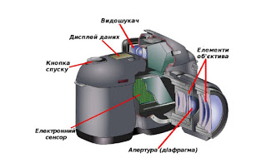](https://1.bp.blogspot.com/-xqnyNnNpZAA/XXD7smOIAxI/AAAAAAAAGaI/xIWkndRPlioKJx5HrLHqPsz-pI9FAGcoQCLcBGAs/s1600/mal_7.jpg)Фотоапарати – це оптичні прилади, в яких утворюють і фіксують на спеціальному елементі зменшені дійсні зображення предметів. Будова фотоапарата подібна до будови ока. У цифрових фотоапаратах процес отримання зображення значно складніший, але принципи і основи фотографування залишаються незмінними. Принцип дії фотоапарата застосований і в кінокамерах, й у відеокамерах.

За допомогою кіноапаратів і проекторів на екрані отримують зображення – дійсне, збільшене, перевернуте. А щоб кіногерої не ходили на екрані догори ногами, плівку в кіноапараті установлюють перевернутою.

Цікаві факти

Прийнято вважати, що перший з'явився в 1609 році двохлінзовий телескоп винайшов Галілео Галілей. Однак це не так. Роком раніше голландець Йоганн Ліпперсгей хотів запатентувати своє пристрій, що складається з лінз, вставлених в трубку, якому він дав назву «підзорна труба», але отримав відмову через простоти конструкції. Ще раніше, наприкінці XVI століття, астроном Томас Діггес намагався спостерігати за зірками через увігнуті дзеркала і лінзи. Правда, ідея так і не була доведена до свого логічного завершення. Галілей же просто виявився «в потрібний час, у потрібному місці»: навівши трубу Ліпперсгейя на небо, він відкрив кратери і гори на поверхні Місяця і безліч інших цікавих речей. Ось чому він вважається першим астрономом, який застосував телескоп. Це дало початок ері рефракторних телескопів.

Дом.завдання: опрацювати конспект